Universidad Nacional Autónoma de México

Facultad de Estudios Superiores
Aragón

Profesora: Bernal Díaz Arcelia

Asignatura: Diseño Lógico (L)

Grupo: 1508

Alumnos:
- Jiménez García Oscar Efrén
- Hernández Guerra Daniela
- Rangel Suárez Diego

Ciudad Nezahualcóyotl, a 26 de noviembre de 2024

Sumador completo de 8 bits

Índice
Introducción. 3
Marco teórico. 4
Tablas de verdad. 4
Compuertas lógicas. 4
Tipos de compuerta. 4
Mapas de Karnaugh 6
Problema. 7
Suma Binaria. 7
Justificación. 8
Suma de 2 entradas: 8
Sumador de 3 entradas: 9
Half Adder (medio sumador): 9
Full Adder: 10
Desarrollo. 11
Materiales: 12
Diagrama. 12
Circuito físico. 13
Resultados. 13
Funcionamiento. 13
Tabla de verdad. 13
Conclusiones. 15
Bibliografía. 16

Introducción.
Un sumador de 8 bits es un circuito digital esencial empleado para llevar a cabo la adición de dos números binarios de 8 bits cada uno. Estos sumadores constituyen el pilar fundamental de las unidades aritméticas lógicas (ALU) que se encuentran en los procesadores de ordenadores y otros aparatos digitales.
Al hacerlo de 8 bits, obtenemos dos aspectos fundamentales:
- Representación de datos: 8 bits, también conocido como un byte, es una unidad de medida común en informática. Permite representar una amplia gama de valores, desde números hasta caracteres.
- Eficiencia: Los sumadores de 8 bits ofrecen un buen equilibrio entre complejidad y capacidad de procesamiento. Son lo suficientemente simples para ser implementados de manera eficiente en hardware.
El sumador de 8 bits está compuesto por múltiples sumadores de un bit (Full Adder).
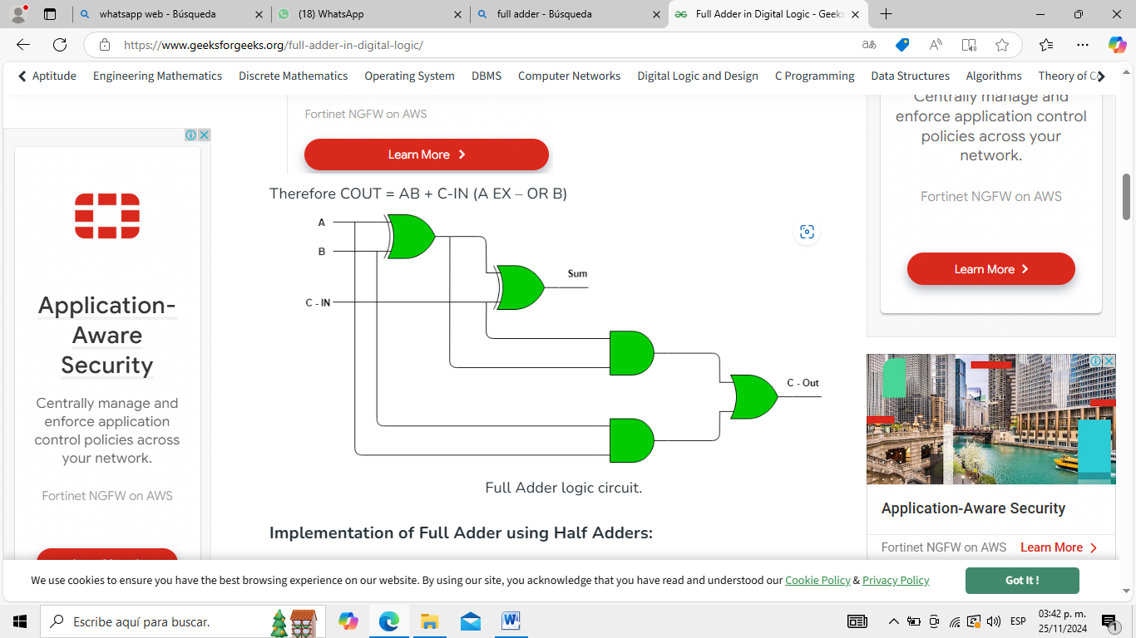
Sabiendo que el resultado de una compuerta XOR es 1 cuando los bits de entrada son diferentes (“1, 0” o “0, 1”) y es 0 cuando los bits de entrada son iguales (“0, 0” o ”1, 1”). Podemos utilizar una compuerta XOR como un sumador de 2 bits en esencia pero sin acarreo.
La función Sum se compone de: A y B como valores de la suma y $C_{in}$el acarreo anterior restante de una suma anterior si es que lo existe. Para expresar esta suma de tres entradas se utilizan dos compuertas XOR en cascada.
$$Sum=ABC_{in}$$
La función $C_{out}$ se puede implementar al darse cuenta de que son ciertos (1 lógico) tanto los valores A como B, o si el valor ((A + B) * $C_{in}$) es verdadero (si existe un acarreo).
$$C_{out} = AB + ABC_{in}$$
El sumador de 8 bits lo construimos a partir de 8 Full Adder conectados entre sí, generando como resultado un número de 9 bits de longitud

Marco teórico.

Tablas de verdad.
Procedimiento gráfico que permite determinar los posibles valores de verdad de una proposición compuesta, a partir de las combinaciones de los valores de verdad de las proposiciones simples que las componen.
Es una gráfica constituida por columnas y renglones:
- En las columnas se anotan las letras que representan a las proposiciones simples (variables proposicionales), así como la proposición compuesta que se desea resolver.
- En los renglones se anota la combinación de posibles valores de verdad (verdadero o falso).
En el diseño lógico, la tabla de verdad es la representación de una función lógica en forma de tabla. Hay unas reglas sencillas, pero estrictas, para construir esta tabla. La tabla tiene tantas columnas como entradas y salidas tenga función lógica. La tabla tiene tantas filas como valoraciones tenga la función lógica.
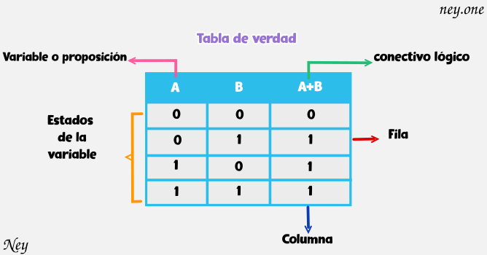

Compuertas lógicas.
Son circuitos electrónicos conformados internamente por transistores que se encuentran con arreglos especiales con los que otorgan señales de voltaje como resultado o una salida de forma booleana están obtenidos por operaciones lógicas binarias (suma, multiplicación). Operan con aquellos estados lógicos que funcionan igual que una calculadora, de un lado ingresas los datos, ésta realiza una operación, y finalmente, te muestra el resultado.

Tipos de compuerta.
  - Compuerta AND.
    - Esta compuerta es representada por una multiplicación en el Algebra de Boole.
Indica que es necesario que en todas sus entradas se tenga un estado binario 1 para que la salida otorgue un 1 binario.
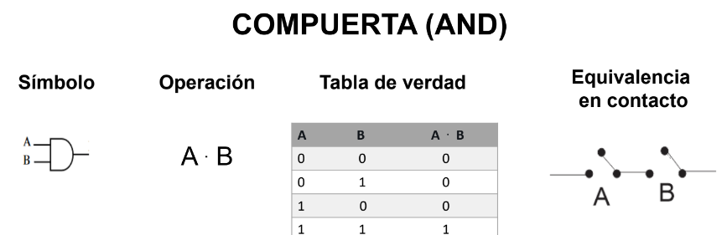
  - Compuerta NAND.
    - También denominada AND negada, esta compuerta trabaja al contrario de una AND ya que al no tener entradas en 1 o solamente alguna de ellas, esta concede un 1 en su salida, pero si esta tiene todas sus entradas en 1 la salida se presenta con un 0.
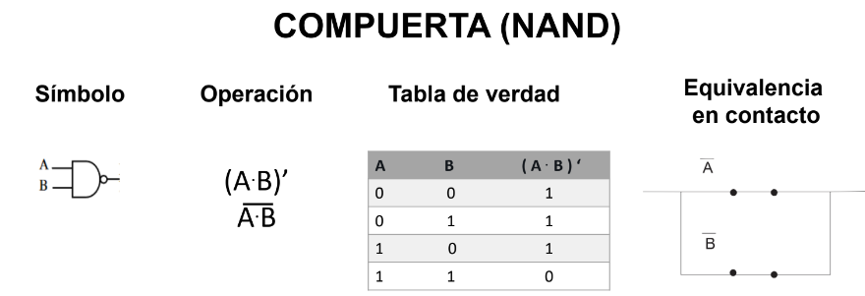
  - Compuerta NOT (inversor).
    - Esta compuerta solo tiene una entrada y una salida y esta actúa como un inversor. Para esta situación en la entrada se colocará un 1 y en la salida otorgara un 0 y en el caso contrario esta recibirá un 0 y mostrara un 1. Por lo cual todo lo que llegue a su entrada, será inverso en su salida.

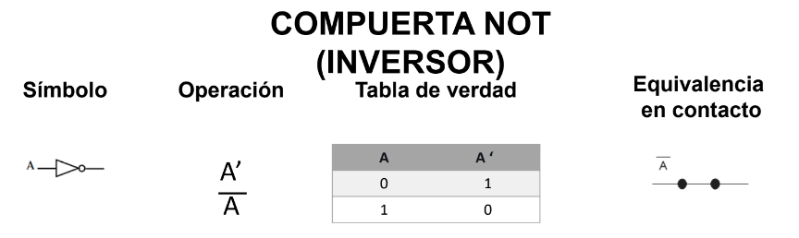
  - Compuerta OR.
    - En el Algebra de Boole esta es una suma. Esta compuerta permite que con cualquiera de sus entradas que este en estado binario 1, su salida pasara a un estado 1 también. No es necesario que todas sus entradas estén accionadas para conseguir un estado 1 a la salida, pero tampoco causa algún inconveniente. Para lograr un estado 0 a la salida, todas sus entradas deben estar en el mismo valor de 0. Se puede interpretar como dos interruptores en paralelo, que sin importar cual se accione, será posible el paso de la corriente.
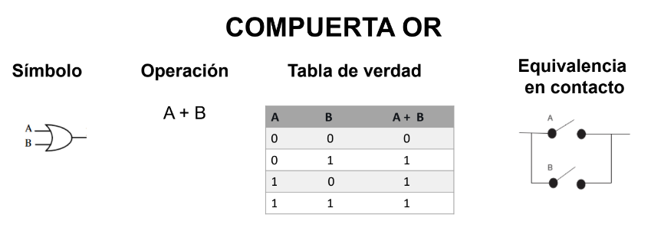
  - Compuerta XOR.
    - También llamada OR exclusiva, esta actúa como una suma binaria de un digito cada uno y el resultado de la suma seria la salida. Otra manera de verlo es que con valores de entrada igual el estado de salida es 0 y con valores de entrada diferente, la salida será 1.
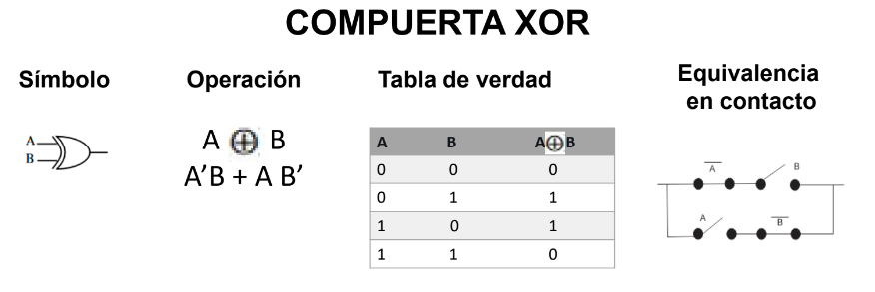
  - Compuerta NOR.
    - Así como vimos anteriormente, la compuerta OR también tiene su versión inversa. Esta compuerta cuando tiene sus entradas en estado 0 su salida estará en 1, pero si alguna de sus entradas pasa a un estado 1 sin importar en qué posición, su salida será un estado 0.
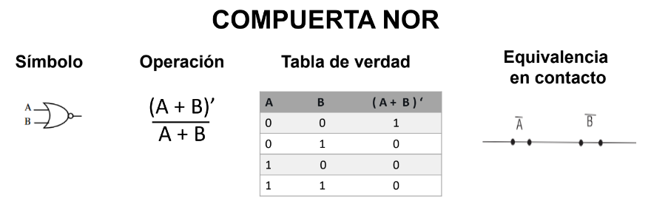

Mapas de Karnaugh
Los mapas de Karnaugh son una herramienta utilizada para la simplificación de funciones lógicas booleanas y a diferencia de la resolución por algebra de Boole, este es un método gráfico que implica conocer las representaciones canónicas de las funciones.
Una de las ventajas de estos elementos gráficos, es que evitan la realización de cálculos algebraicos, y al determinar la función de salida, esta se encuentre minimizada.
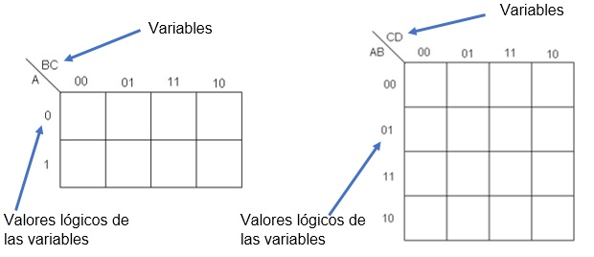
Los mapas muestran la relación que existe entre las entradas y las salidas de un circuito lógico, si se aplica adecuadamente el resultado será el más simplificado posible. Pueden ser utilizados para cualquier número de variables de entrada sin embargo se recomienda un máximo de seis variables.

Problema.
El principal problema de este sumador de 8 bits es la representación del mismo en un circuito digital y funcional. Además de la forma en la que efectuaremos las operaciones pertinentes a la suma. Por lo que, primeramente analizaremos la suma binaria y la forma en la que se efectúa

Suma Binaria.
Para realizar suma de binarios, se tiene que seguir la siguiente metodología.
- De la misma forma que hacemos cuando sumamos números del sistema decimal, esta operación matemática la comenzamos a realizar de derecha a izquierda, comenzando por los últimos dígitos de ambos sumandos.
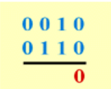
En la tabla de suma de números binarios podemos comprobar que 0 + 0 = 0
- Se suman los siguientes dígitos 1 + 1 = 10 (según la tabla), se escribe el “0” y se acarrea o lleva un “1”. Por tanto, el “0” correspondiente a tercera posición de izquierda a derecha del primer sumando, adquiere ahora el valor “1”
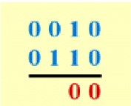
- Al haber tomado el “0” de la tercera posición el valor “1”, tendremos que sumar 1 + 1 = 10. De nuevo acarreamos o llevamos un “1”, que tendremos que pasar a la cuarta posición del sumando.
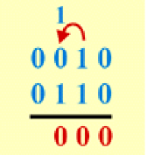
- El valor “1” que toma el dígito “0” de la cuarta posición lo sumamos al dígito “0” del sumando de abajo. De acuerdo con la tabla tenemos que 1+ 0 = 1.
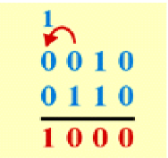
El resultado final de la suma de los dos números binarios será: 1 0 0 0.
Ejemplos de sumas en binario.
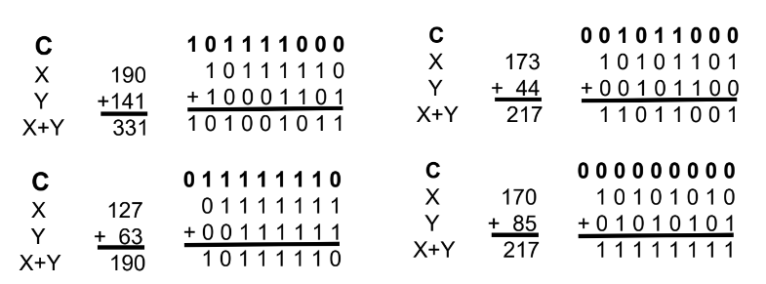
Ya que entendimos la forma en la que se efectúa la suma en base2 (suma binaria) podemos definir formalmente el problema como: La representación de un sistema físico capas de efectuar una suma de dos números aleatorios de longitud de 8 bits considerando el acarreo de inicio y el acarreo final.

Justificación.
Investigando a fondo nuestro problema encontramos la construcción física de los Full Adder o sumadores completos a partir de compuertas lógicas AND, OR y NOT, pero antes de explicar el Full Adder explicaremos su lógica y funcionamiento por partes:

Suma de 2 entradas:
Para sumar dos entradas de 1 bit con compuertas lógicas veremos la implementación de la compuerta XOR:
La construcción de una compuerta XOR es la siguiente:
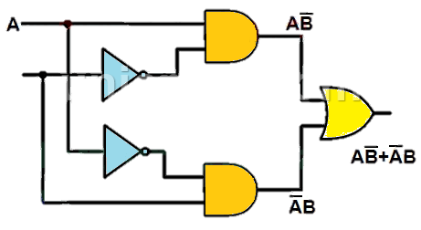
B
Por la manera en la que operan las compuertas XOR podemos utilizarlas como sumadores de 2 entradas a 1 bit en esencia pero sin acarreo. Es decir, solo muestra el resultado de una suma de 2 bits sin la posibilidad de sumar un acarreo anterior o de generar un acarreo sobrante.

Sumador de 3 entradas:
La función Sum se compone de A y B como valores de la suma y $C_{in}$el acarreo anterior restante de una suma, sin tomar en cuenta la obtención de$C_{in}$ representamos esta adición de tres entradas con dos compuertas XOR conectadas en cascada por lo que ya podemos efectuar operaciones de2 bit con un acarreo anterior pero aun no es un sumador completo ya que carece de la posibilidad de generar un acarreo extra si lo existiera para poder mandarlo a otro Full Adder.

Half Adder (medio sumador):
Hasta ahora sabemos que con una compuerta XOR podemos generar una suma ahora bien para generar un acarreo podemos utilizar una compuerta AND conectada a las entradas A y B que funcionara como un rectificar; dado que si existiera la posibilidad de generar un acarreo. Es decir, si y solo si A y B toman los valores de 1 al mismo tiempo esta compuerta se activara para generar el acarreo resultado de esta suma.
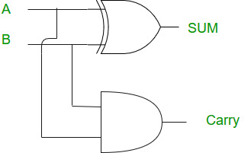

Full Adder:
La función Sum se compone de A y B como valores de la suma y $C_{in}$el acarreo anterior restante de una suma anterior si es que lo existe y se expresa de la siguiente manera:
$$Sum=ABC_{in}$$
La función $C_{out}$ se puede implementar al darse cuenta de que son ciertos (1 lógico) tanto los valores A como B, o si el valor ((A + B) * $C_{in}$) es verdadero (si existe un acarreo).
$$C_{out} = AB + ABC_{in}$$
Con lo anterior nos podemos percatar de que el Full Adder no más que dos Half Adder conectados en cascada con la adición de una compuerta OR conectada a la salida de los dos rectificadores AND. Podemos observar que los Full Adder son muy sencillos de implementar. Así mismo, podemos decir que dependiendo del número de bits que queramos sumar implementaremos el mismo número de Full Adder sumar estos números, siempre obteniendo un bit extra resultado del acarreo final y un bit extra al inicio el cual siempre valdrá 0 para no afectar la suma.
Nuestro sumador de 8 bits lo construimos a partir de 8 Full Adder conectados entre sí, generando como resultado un número de 9 bits de longitud conectando el carry 0 a GND el carry 9 será nuestro bit 9.

Desarrollo.
Para simplificar nuestro circuito decidimos utilizar la compuerta lógica HD74LS83AP (sumador completo de 4 bits con acarreo rápido) ya que esta compuerta nos permite hacer mucho menos conexiones entre componentes y reducir nuestro circuito, por lo que nos empeñamos más en entender su funcionamiento a fondo.
Diagrama del chip:
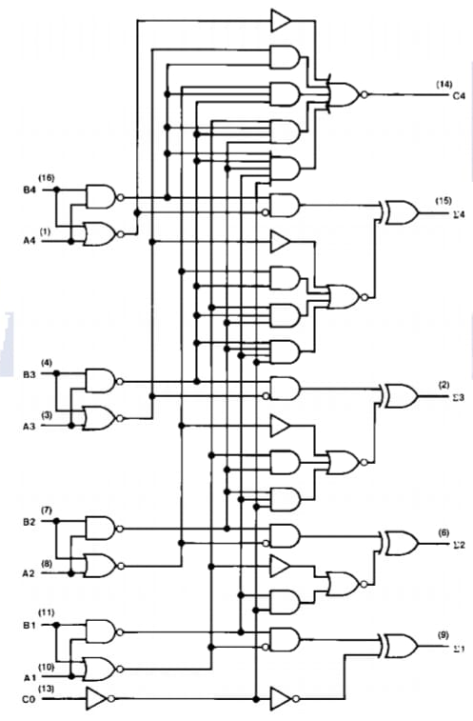
Áreas de operación del encapsulado:
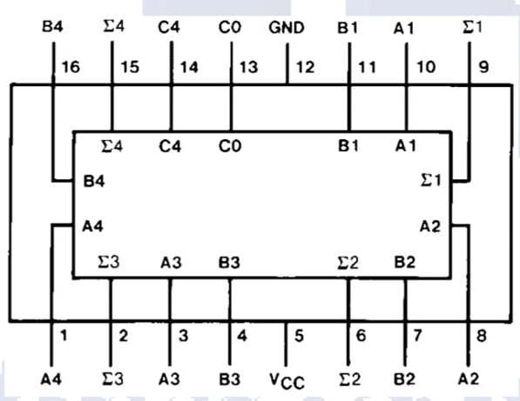
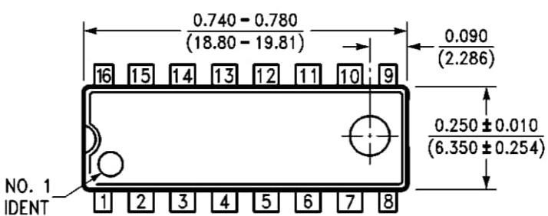

Materiales:
- 1 Protoboard.
- 4 Dipswitch de 4 interruptores c/u.
- 17 resistencias de 220Ω.
- 8 resistencias de 330Ω.
- 1 led rojo y 8 leds blancos.
- 2 compuertas de HD74LS83AP (sumador completo de 4 bits con acarreo rápido).
- Alambre.
- Fuente de poder de 5 volts.
- Eliminador de 5 volts.
En si lo tardado de este proyecto no fue el alambrado en sí, sino la complejidad que este suponía a la hora de hacer las conexiones entra los dipswitch y las entradas de las zonas de operación de las compuertas 7483 en si es fácil de comprender el acarreo resultante y el inicial una vez que conectas más de dos de estas compuertas. Ahora bien lo difícil será la interpretación de los resultados (cambio de base 2 a base 10).

Diagrama.
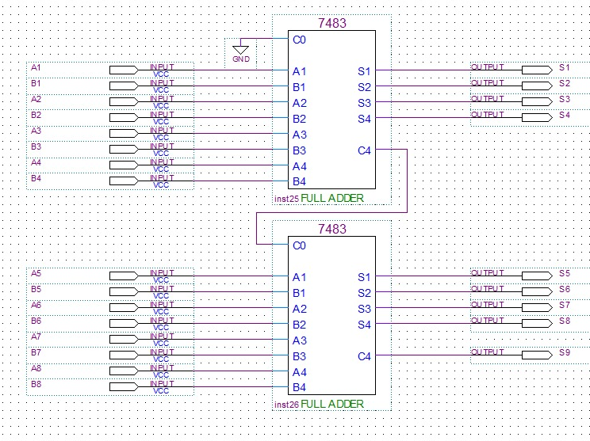

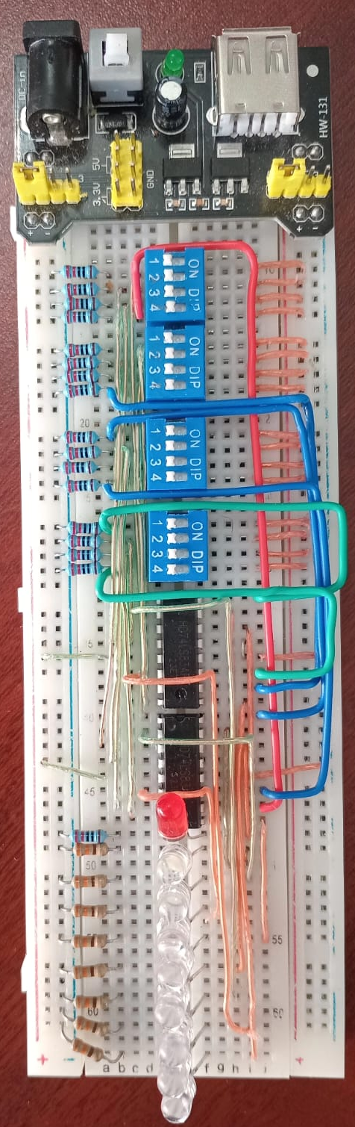
Circuito físico.

Resultados.

Funcionamiento.

Tabla de verdad.
Si intentáramos crear una tabla de verdad completa para un sumador de 8 bits, nos encontraríamos con un problema de escala exponencial.
- Entradas: Un sumador de 8 bits tiene 16 entradas (8 bits para un número y 8 bits para el otro).
- Salidas: Tiene 9 salidas (8 bits para el resultado y 1 bit de acarreo).
- Filas: Para cubrir todas las posibles combinaciones de entrada, necesitaríamos 2¹⁶ = 65,536 filas.
A | B | Acarreo de entrada | Bit de suma | Acarreo de salida
0 | 0 | 0 | 0 | 0
0 | 0 | 1 | 1 | 0
0 | 1 | 0 | 1 | 0
0 | 1 | 1 | 0 | 1
1 | 0 | 0 | 1 | 0
1 | 0 | 1 | 0 | 1
1 | 1 | 0 | 0 | 1
1 | 1 | 1 | 1 | 1
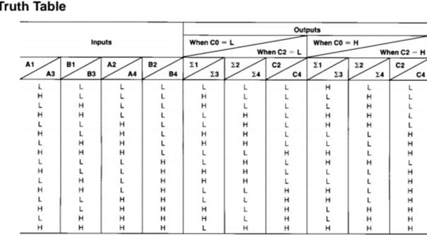
Dónde:
- A y B: Bits a sumar.
- Acarreo de entrada.
- Bit de suma.
- Acarreo de salida.
Como referencia, con fines de utilidad y practicidad, realizamos una tabla de verdad de un sumador completo de 1 bit. Este es el bloque básico que se repite 8 veces para construir un sumador de 8 bits.

Conclusiones.
El sumador de 8 bits, un componente esencial en la estructura de los sistemas digitales ha probado ser un instrumento esencial para el manejo de datos numéricos. Su habilidad para llevar a cabo eficazmente la suma de dos números binarios de 8 bits ha establecido los cimientos para la ejecución de operaciones aritméticas más complejas, tales como la sustracción, la multiplicación y la división.
Desde una perspectiva histórica, los sumadores han evolucionado significativamente, pasando de diseños simples basados en puertas lógicas a circuitos integrados altamente especializados. Esta evolución ha sido impulsada por la creciente demanda de procesadores más rápidos y eficientes. Los avances en la tecnología de fabricación de semiconductores han permitido reducir el tamaño de los transistores y aumentar la densidad de integración, lo que a su vez ha posibilitado la creación de sumadores más compactos y rápidos.
La relevancia de los sumadores de 8 bits va más allá del campo de la informática. Dentro del ámbito de la electrónica digital, estos circuitos están presentes en una extensa gama de aparatos, que van desde microcontroladores y microprocesadores hasta sistemas embebidos y FPGA. Su adaptabilidad radica en que pueden ser ajustados y fusionados con otros elementos para llevar a cabo una amplia gama de funciones, tales como la comparación de números, la identificación de sobrecarga y la aplicación de algoritmos más avanzados.
Sin embargo, a pesar de su importancia, los sumadores de 8 bits también presentan ciertas limitaciones. Uno de los principales desafíos es el retardo de propagación del acarreo, que puede afectar significativamente la velocidad del circuito. Para mitigar este problema, se han desarrollado diferentes técnicas, como los sumadores carry-lookahead, que permiten calcular el acarreo de forma anticipada.
Tras el desarrollo de nuestro proyecto final, logramos entender una parte fundamental del diseño lógico, como son las ALU, así mismo la importancia de conocer el funcionamiento de microcomponentes y la forma en que alambramos, pues ya que, entre más estético sea esto último, más fácil y rapido es identificar fallas en nuestro circuito. Con seguridad, podemos decir, que nuestro proyecto fue un éxito, con sus complicaciones pero que al final se pudieron resolver de forma satisfactoria.

Bibliografía.
- GeeksforGeeks. (2024, 30 agosto). Full Adder in Digital Logic. GeeksforGeeks. https://www.geeksforgeeks.org/full-adder-in-digital-logic/
- Libretexts. (2022, 1 noviembre). 6.3: Sumador completo. LibreTexts Español. https://espanol.libretexts.org/Ingenieria/Libro%3A_Proyectos_de_circuitos_digitales_-_Una_visi%C3%B3n_general_de_los_circuitos_digitales_a_trav%C3%A9s_de_la_implementaci%C3%B3n_de_circuitos_integrados_(Kahn)/06%3A_Adders/6.03%3A_Sumador_completo
- Revista de Ciencias Sociales , 2000.sumador utilizando tecnología CMOSDiseño e implementación de un sumador de 8 bits utilizando tecnología CMOSsuma . Revista de Ingeniería Eléctrica , 12(3), 45-53. https://www.jee.org/article/S1234-5678(20)00045-3/fulltext
- Johnson, L., y Brown, T. (2019).Circuitos sumadores eficientes para aplicaciones de bajo consumoCircuitos sumadores eficientes de 8 bits para aplicaciones de bajo consumo . IEEE Transactions on Circuits and Systems, 66(4), 123-129. https://ieeexplore.ieee.org/document/8912345
- Revista de Ciencias Sociales, 2018.de optimización circuitos sumadores Técnicas de optimización para circuitos sumadores de 8 bitsInternacional Revista Internacional de Ciencias de la Computación y Seguridad de Redes , 10 ( 2), 78-85. https://www.ijcsns.org/ijcsns_2018_10_2_78_85.pdf
- García, M., & Hernández, S. (2017).sumador utilizando VHDL y FPGADiseño de un sumador de 8 bits utilizando VHDL y FPGAagregado . Revista de diseño VLSI , 8(1), 34-42. https://www.jvlsi.com/article/vhdl_fpga_8bit_adder
- s Lee, K. (2021).comparativo arquitecturas de sumadores Análisis comparativo de arquitecturas de sumadores de 8 bitsde Microelectrónica , Revista de Microelectrónica , 15(3), 67-74. https://www.mjournals.com/article/8bit_adder_architectures
- GeeksforGeeks. (2024b, septiembre 23). Half Adder in Digital Logic. GeeksforGeeks. https://www.geeksforgeeks.org/half-adder-in-digital-logic/

